Приложение №1 руководство пользователя по интеграции МИС МО с РЕГИЗ.ИЭМК
Раздел передачи данных
по оказанию медицинской помощи пациентам с внебольничной пневмонией
ЗАО “СВ-мед”
26.08.2020

Изм.
Лист
№ докум.
Подпись
Дата
Лист
Оглавление
Оглавление

1. Сокращения и обозначения 2
2. ОПИСАНИЕ процесса 3
2.1 Регистрация 3
2.2 Поиск пациента 3
2.3 Просмотр интегрального анамнеза пациента 5
2.4 Переход в режим работы с амбулаторной картой 7

Сокращения и обозначения
Изм.
Лист
№ докум.
Подпись
Дата
Лист
Сокращения
Термин | Определение
ГИС ЕКП | Государственная информационная система Санкт-Петербурга «Единая карта петербуржца»
КИС ЕКП | Сервис комитета по информатизации и связи для работы с «Единая карта петербуржца»
QR-код | Quick Response Code (код быстрого реагирования) – матричный (двумерный) штрих-код, размещаемый на оборотной стороне электронной карты «Единая карта петербуржца» и содержащий идентификатор карты
ОМС | Обязательное медицинское страхование
ЛПУ | Лечебно-поликлиническое учреждение
РЕГИЗ | Региональная информационная система, которая автоматизирует региональные процессы здравоохранения и создает единое информационное поле для обмена данными между медицинскими учреждениями, органами управления здравоохранением и гражданами
ОС | Операционная система
ТФОМС | Территориальный фонд обязательного медицинского страхования
ЦП | Цифровая подпись
МО | Медицинская организация

Изм.
Лист
№ докум.
Подпись
Дата
Лист
Описание процесса

ОПИСАНИЕ процесса

2.1 Регистрация
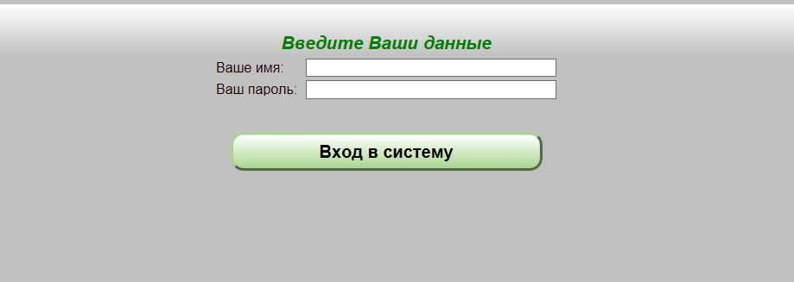

(рис. 1)
Для начала работы с системой необходимо ввести идентификационные данные: логин и пароль. Эти данные являются уникальными и передаче другим лицам не подлежат.
Обратите внимание, что регистр ввода букв имеет значение.

Поиск пациента
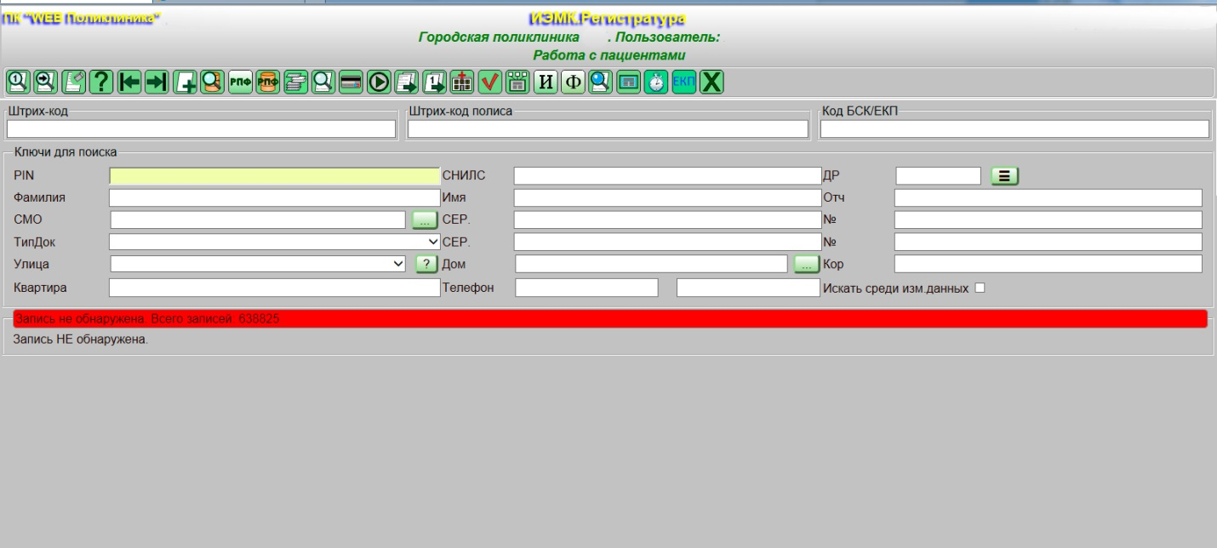

(рис. 2)
После ввода идентификационных данных запустится экран работы с пациентом, на котором осуществляется поиск пациента. Поиск может проходить по набору разных параметров:
- ФИО пациента, как полностью, так и сокращенно (в этом случае в конце запроса ставится знак “*”. Например – Фамилия: Иванов, Имя: И*;
Изм.
Лист
№ докум.
Подпись
Дата
Лист
Описание процесса

- № полиса;
- № паспорта;
- дата рождения. В этом случае найденных пациентов может быть несколько и стоит уточнить параметры поиска;
элементы для поиска:
- найти первого
- отобрать список
- используя контактную часть ЕКБ. В этом случае с карты прочтутся и отобразятся на экране в полях для поиска следующие данные: фамилия, имя, отчество, дата рождения пациента, № полиса
- on-line сервис по бесконтактной части ЕКП. В этом случае в систему перенесутся более расширенные данные пациента: фамилия, имя, отчество, дата рождения пациента, № полиса, № паспорта, телефон сотовый, телефон домашний, адрес регистрации, адрес проживания, СНИЛС
элемент для поиска - после переноса данных с карты в экранную форму программы необходимо нажать элемент –
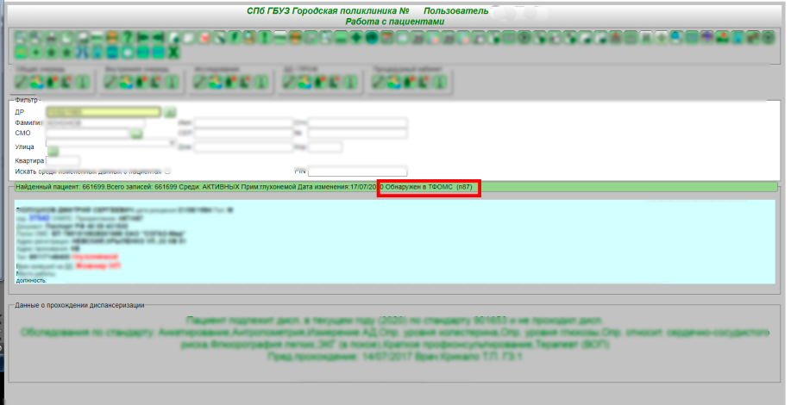
Если пациент найден, в МИС автоматически подгрузятся данные из ТФОМС ЕИС.ЛПУ (интеграция с сервисами ТФОМС) и будет выведена информация об актуальности полиса пациента и прикреплении его в МУ. Так же есть возможность просмотра более подробной информации о прикреплении пациента в других поликлинических отделениях по разным категориям (стоматология, КВД, травма).

(рис. 3)

2.3 Просмотр интегрального анамнеза пациента
Изм.
Лист
№ докум.
Подпись
Дата
Лист
Описание процесса

Запрос информации из интегрального анамнеза пациента осуществляется с экрана работы с пациентом, нажатием на кнопку
Запрос интегрального анамнеза врачом может проходить на любом этапе ведения пациента, но рекомендовано врачу до начала открытия случая просмотреть анамнез, для принятия более оперативных решений, основываясь на ранних обращениях данного пациента.
При запросе данных по пациенту в интегральном анамнезе МИС анализирует возможность доступа к анамнезу - если на данного пациента ранее данное МУ еще не отправляло никаких данных и не имеет возможности просмотреть интегральный анамнез, то будет предложено действие – открытие и передача случая лечения для пациента. Данная процедура позволит получить доступ к записям о явках, анализа, и др. информации, проведенных в других МО.
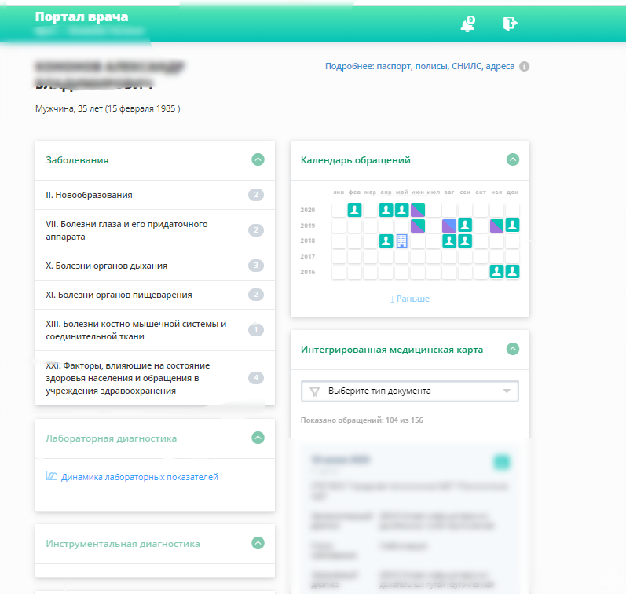
Результатом запроса станет отображение интегрального анамнеза пациента из РЕГИЗ.

(рис. 4)

В данном сервисе, если у случая существует прикрепленный лист осмотра, также есть возможность просмотра PDF-образа и параметров здоровья пациента. Для этого нужно выбрать нужный осмотр (обратите внимание: окантовка листа осмотра изменяется в зависимости от места оказания услуги).
Изм.
Лист
№ докум.
Подпись
Дата
Лист
Описание процесса

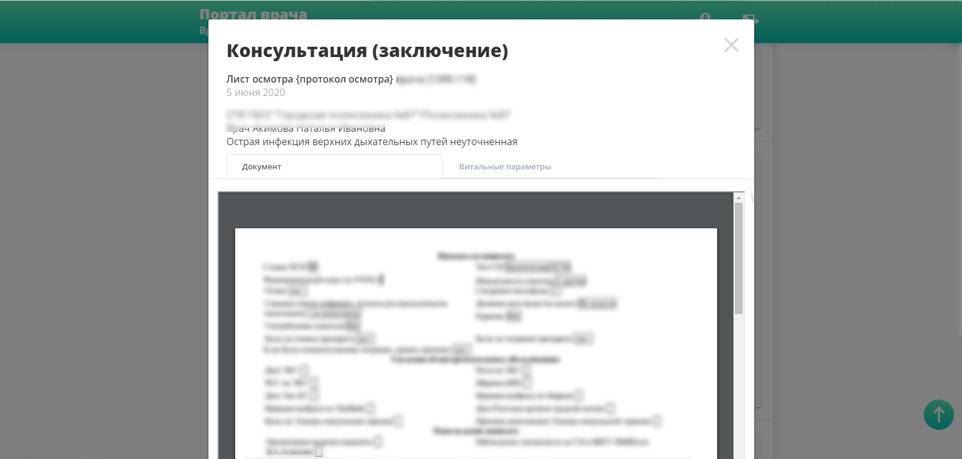
(рис. 5)
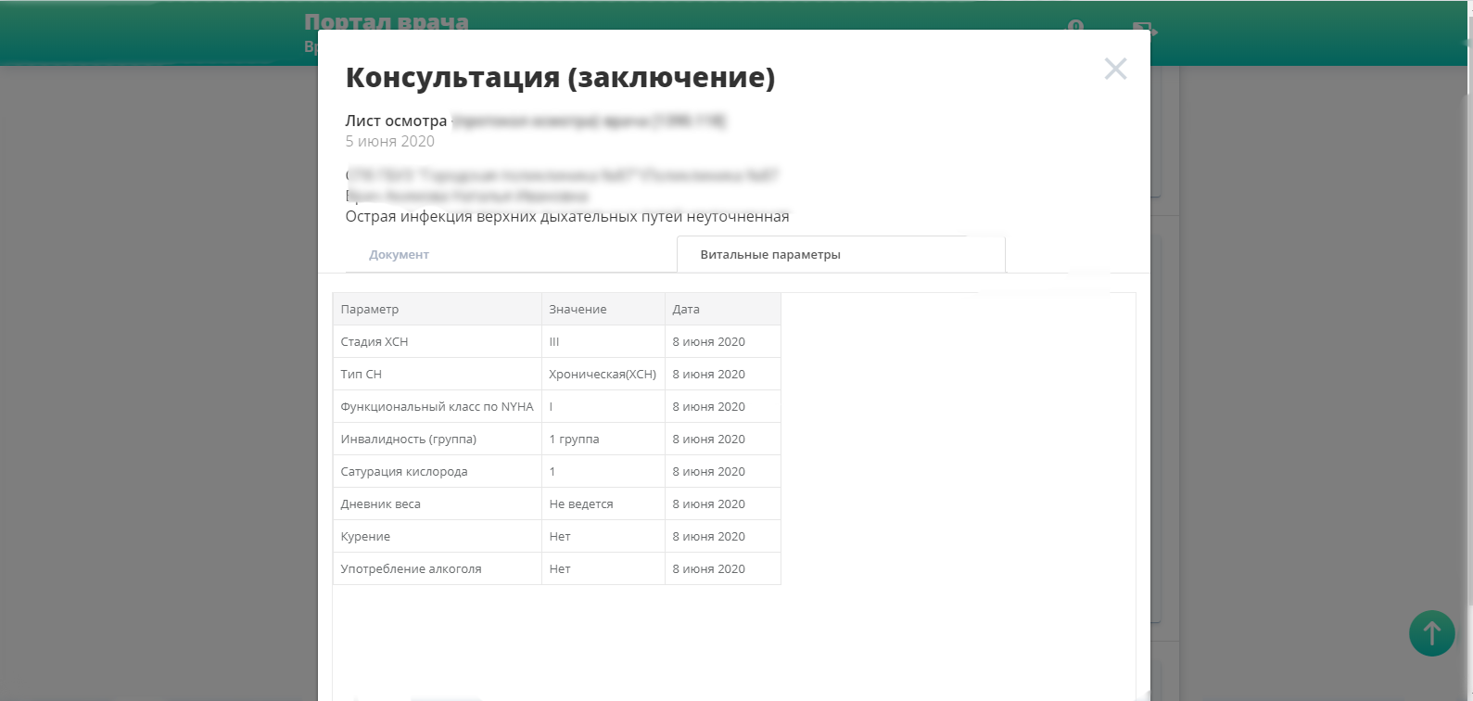

(рис. 6)

2.4 Переход в режим работы с амбулаторной картой
Изм.
Лист
№ докум.
Подпись
Дата
Лист
Описание процесса

Для перехода в режим работы с блоком амбулаторной карты по оказанию медицинской помощи пациентам с внебольничной пневмонией нажимаем пиктограмму . Так же в этом блоке, при необходимости, можно провести анализ данных по интегральному анамнезу.
Если листы осмотра пациента были ранее созданы, то на экране появится последний введенный лист осмотра.
Для добавления нового листа осмотра нажимаем пиктограмму:
Если используется связанный режим работы листа осмотра и статистического талона, то вначале открывается экран создания нового случая (кнопка – Создать нов. случай) или выбора одного из ранее открытых случаев на данного пациента (одна из синих строк врачей и диагнозов). На этом экране можно задать предварительный диагноз, стандарт обслуживания, место визита, цель посещения, тип листа осмотра и дополнительное примечание для более быстрого поиска листа осмотра в дереве случаев пациента.
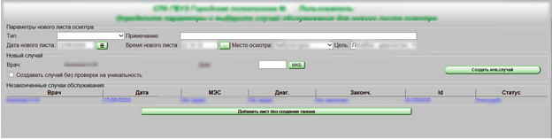
(рис. 7)
Далее произвести поиск листа типового плана, нажав на пиктограмму -
Следующим действием идет экран выбора типового плана, который производится с учетом специфики предварительного диагноза пациента, в данном случае по оказанию медицинской помощи пациентам с внебольничной пневмонией, а также варианта его загрузки:
- с предварительной очисткой. Данный режим полезен, если нужно вставить новый типовой план и предыдущие записи на этом листе очистить;
Изм.
Лист
№ докум.
Подпись
Дата
Лист
Описание процесса

- в конец листа. Данный режим полезен, если лист осмотра набирается из нескольких типовых планов;
- в начало листа. Механизм аналогичный предыдущему пункту, но новый лист осмотра вставляется в начало текущего листа.
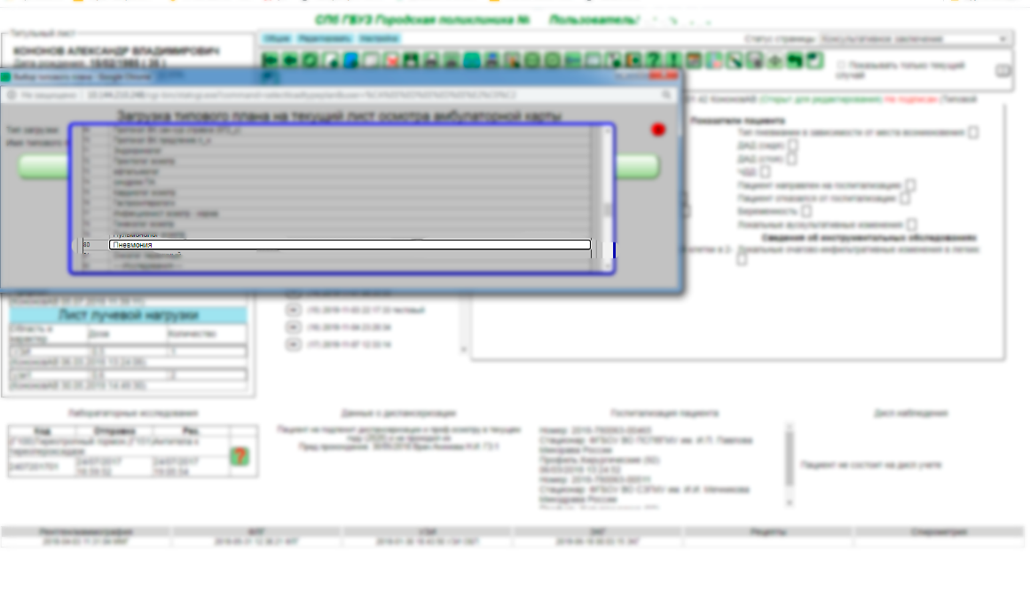

(рис. 8)
Выбрать типовой план и заполнить все параметры данного типового плана.
Если используется раздельный режим работы случая и листов осмотра, то после добавления нового листа осмотра должен идти выбор типового плана, а внесение статистического талона должно быть выполнено отдельно, после заполнения и сохранения листа осмотра.
В данном случае МИС автоматически свяжет данные случая и листа осмотра по параметрам дата, врач, диагноз, пациент и осуществит отправку в РЕГИЗ единого блока.
Минус данного режима – нельзя посмотреть все листы данного случая, только перебирая каждый лист по отдельности.

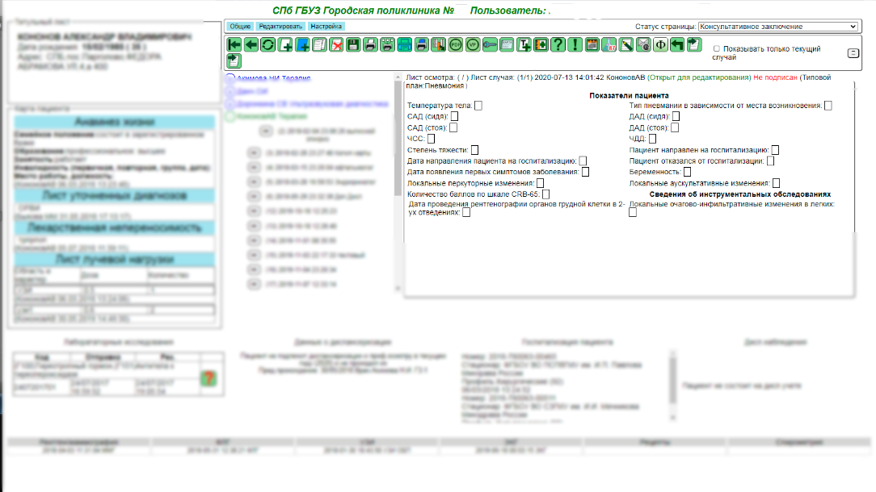
Изм.
Лист
№ докум.
Подпись
Дата
Лист
Описание процесса

(рис. 9)
Добавляя новый лист осмотра, врач обязательно должен выбрать статус данного листа осмотра (статус страницы). Если не выбран ни один из вариантов, то МИС должна автоматически подставить – Консультативное заключение.
Справочник “Статус страницы”
Тип листа осмотра
Консультативное заключение
Эпикриз этапный
Эпикриз выписной
Эпикриз переводной
Эпикриз посмертный
Результат диагностического исследования

После заполнения всех параметров листа осмотра он должен быть сохранен с преобразованием в PDF-A и подписание ключом ЭЦП:

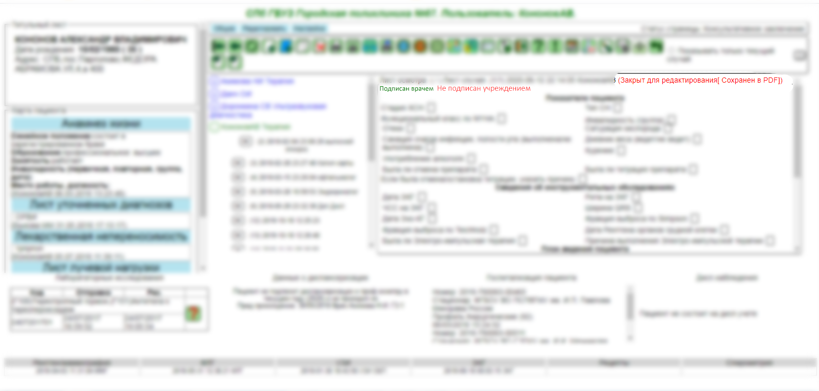
Изм.
Лист
№ докум.
Подпись
Дата
Лист
Описание процесса

(рис. 10)
Последним шагом необходимо внести статистический талон по типовой схеме, указанной в текущей пояснительной записке.

